头盔项目用户访谈脚本（V2）

1. 调研目标和准备

1.1 调研目标
- 用户画像验证和精细
- 挖掘核心用户的消费层级、审美偏好、智能化接受度及骑行深度动机和生活方式，绘制用户旅行图。
- 产品假设验证智能头盔/车机产品的潜在市场匹配度。

1.2 时间节点
- 2月3号
- 定访谈内容
- 定邀约机制（访谈用户&共创用户）
- 选人逻辑
- 不同地区
- 2月11号 至少完成2访谈+邀约年后访谈
- 3月初—— 2.24~3.15（14天）
- 深访8位国内（一周）
- 竞品分析（一周）
- 发放问卷（2天）
- 3月中—— 3.16~3.31
- 国内调研总结
- PRD 0.2版 含关键硬件（基于国内调研与竞品分析）
- 初筛供应商
- 项目计划
- 海外深访≥2位
- 海外问卷（待定）

1.3 已调研用户记录
01-Terry-深访记录表
02-顾逸文-深访记录表
03-假发-深访记录表
04-陈先生-深访记录表-测评

1.4 访谈准备
用户
- 让用户带头盔
- 最好骑车过来
- 拍摄记录设备

我们
- 带秤 —— @乔雅楠
- 准备Shoei GT3 Smart的视频
- 带雷鸟X3 Pro眼镜（充满电）@乔雅楠
- 带Pocket3 with内存卡 —— 雅楠
- Shoei Opticson头盔，如果到了的话 —— 雅楠
- 带打印保密协议
- 带打印的基础信息表
- 记录员的reference @邓琤

1.5 323w待验证问题
种子用户画像
智能骑行头盔PRD_V0.1
- 心理诉求：为什么骑车、为什么买XXX装备？
- 油摩用户对智能头盔接纳度（国内外用户）
- 用户在安全、便捷、科技感这几个点，分别认可的价值程度，以及愿意为此接受的额外溢价

智能件相关
- HUD
- 骑行应该显示什么？用户从（车机、手机、后装屏）查看骑行必要信息（导航、车况、故障、车速、消息。。。）中的痛点
- 对HUD有什么顾虑。不希望HUD
- 开的汽车，有没有HUD
- 放一下Shoei GT3 Smart的视频
- 带一下雷鸟X3 Pro，没病走两步

- 智能设备
- “拼凑感”带来的负担：头盔+蓝牙耳机+GoPro+手机支架，导致头盔重、重心偏、风噪大、充电麻烦。
- 美观：是否丑（不帅）
- 拆卸问题：额外车机、手机支架，怕被偷，每次用完还要拆；
- 极端天气，如：下雨天，担心手机进水，手机支架方案不好用；
- 损坏问题：担心颠簸，导致手机摄像头颠坏，或手机直接飞出。

- Ai 助手
- 功能需求从场景（骑行前、骑行中、后）中挖掘。关注骑行旅程中使用手机场景。

- 耳机、麦克风
- 用户接纳的耳机品牌、品牌粘性（是否有必要对接耳机品牌的协议）
- 痛点
- 组队场景

- 摄像头
- 拍摄：用户现有的拍摄方式及痛点
- 行车记录仪
- 识别安全

- 安全
- 盲区需求
- 前向摄像头，验证：交通信息识别、前车距离、行人、路面材质等识别，用户是否认可其价值？价值几何？
- 后向预警，验证是否为用户痛点？是否是较为共性的痛点。用以判断，是否值得第一代产品就集成，还是放在第二代产品、或雷达外挂整车+无线连接头盔。

头盔购买决策点
- 购买头盔的考量决策点
- 价格
- 材质
- 盔型
- 品牌
- 版画
- 他人推荐
- 其他：
- 以上，请排序
- 知名头盔品牌，从高到低价值排序：
- Shoei，Arai，Shark，AGV，HJC，Rsmorax，GSB，LS2，
- 不同品牌在用户心智里代表？验证用户对头盔产品的认知深度。
- 如果我们的产品和知名头盔品牌联名，你希望和哪家联名？

1.6 访谈框架
从 “安全保障、便捷交互、舒适体验、旅途记录” 四个维度展开。
访谈流程：
访谈阶段 | 访谈内容
暖场（2-3min） | - 互相介绍，调节气氛
了解目标人群特征（30min） | - 日常生活状态、兴趣爱好等生活方式  - 消费观、审美观、智能观  - 现有头盔及骑行装备购买考量点 & 使用痛点，分析痛点背后的核心需求
基于场景的使用体验挖掘（50min） | - 场景为导向还原使用情境：以高频骑行场景为导向，结合天气、路况等变量还原细节，匹配 Ai+HUD、安全预警等技术与场景需求；  - 回溯过往骑行经历（场景、频率、流程）；  - 结合自身需求，构建一台理想的智能头盔
补充提问（10min） | - 基于初步的产品概念，收集开放式的用户反馈  - 其他补充问题
场景划分
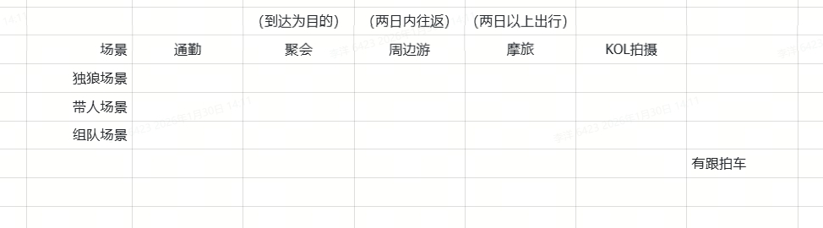

2. 执行脚本
暖场和介绍（2-3min）
介绍语：您好，首先感谢您参与本次访谈活动。我是本次调研活动的访谈员________。我们正在研发一款面向未来的骑行装备，非常需要您这样资深骑士的建议。今天的聊天没有对错，请您畅所欲言客观回答。
本次访谈将在90分钟左右，访谈的内容和您个人的信息我们将严格保密，仅作我们产品研发。我们会对访谈录像，以免错过任何重要信息。如果您没有其他问题，我们正式开始。

2.1 了解目标人群特征（5min）
【基本信息】*如用户基本信息已收集可跳过
- 您的年龄范围是？
A. 18岁及以下 B. 19-25岁 C. 26-35岁 D. 36-45岁 E. 46-55岁 F. 56-65岁 G. 66岁及以上
- 您当前从事的职业是？
请填写：______
- 您目前的月收入（税前）范围是？
A. 3000元及以下 B. 3001-5000元 C. 5001-8000元 D. 8001-12000元 E. 12001-20000元 F. 20001元及以上 G. 不便透露
- 您每月可自由支配的收入（扣除固定开支后）范围是？
A. 1000元及以下 B. 1001-2000元 C. 2001-3000元 D. 3001-5000元 E. 5001-8000元 F. 8001元及以上
- 您家中交通工具及品牌是？（可多选）
A. 新能源车（电动/混动）
B. 油车
C. 暂无交通工具
D. 其他（请注明：______）
- 您平时主要的兴趣爱好有哪些？（可多选）
A. 户外运动（含骑行、徒步、滑雪等） B. 影音娱乐（看剧、听歌等） C. 阅读学习 D. 美食探店/烹饪 E. 健身塑形 F. 手工创作 G. 社交聚会 H. 游戏竞技 I.旅行 J.其他（请注明：______）
- 您每月骑行大概多少次？以适合骑行的季节为例
A. 1-2次 B. 每星期一次 C. 每星期2～4次 D. 几乎每天骑
- 您每次骑行时长通常在什么范围？
A. 15分钟及以下 B. 16-30分钟 C. 31-60分钟 D. 61-120分钟 E. 120分钟及以上

↑↑↑上述信息，改为简单问卷。给受访者填姓名/昵称，并采集基础信息↑↑↑ ——@乔雅楠

2.2 价值观（30min）

消费观与审美观

Q1：您大概是哪一年“入坑”骑行的？您现在主要骑的是哪款车？
目标：验证用户消费层级
- 追问1：买车大概花了多少钱？（观察：是否满足 燃油≥2w 或 电摩≥0.8w 的门槛）
- 追问2: 我看玩车的朋友多少都会改一点，您这辆车改装投入大吗？(验证：轻度/重度)
- 深挖： 具体动了哪些地方？（外观件/性能件/舒适件）（验证：轻度/重度改装）
- 算账： 加起来大概花了多少钱？平均到每年的话，在骑行上大概花XXX（验证：是否 ≥ 5000元/年）
- 追问3: 家里除了这辆，还有其他两轮车备用吗？

Q2：您这顶头盔，当时购买的决策过程是怎样的？
目标：验证头盔品牌、购买决策逻辑、消费力
记录：头盔品牌/型号： __________
追问1：当时买，花了多少钱？
追问2：做决定前，心里排名前三的“硬指标”是什么？
- 核心决策点 (Top3)：
- 价格
- 材质
- 盔型
- 品牌
- 版花
- 他人推荐
- 其他：
- 以上，请排序
追问3：当时对比过其他牌子吗？为什么最后选了它？
追问4: 展开讲讲这顶头盔好在哪里？造型（简约/流线 / 个性潮酷）、还是颜色（深色沉稳 / 亮色显眼）、或者材质（碳纤维/轻便）

- 知名头盔品牌，从高到低价值排序：
- Shoei，Arai，Shark，AGV，HJC，LS2，Scorpion，Rsmorax，GSB（给用户看品牌卡）
- 请用户简述这几个品牌，用户心中的形象和意义

Q3：关于装备投入，您是属于“一步到位”买顶配，还是喜欢慢慢升级添置？
追问：印象中，最大一笔大额骑行消费买的是什么？花了多少钱？
- 现有骑行装备
- 车上装了什么电子设备吗？（行车记录仪、Carplay屏、氛围灯、胎压计...）
- 骑行时带拍摄设备吗？（大疆、insta360、gopro...）
- 身上穿的呢？（骑行服、鞋、裤...品牌和价格）
- 观察过往改装总共花销
- 会去摩展吗？会关注哪些内容？

Q4：您平时刷骑行内容，主要在哪看？有没有特别关注的博主？
- 抖音
- 小红书
- B站
- 懂车帝
- 其他 __________
- 关注的KOL： __________

智能观
目标：验证科技接受度与智驾认知

Q6：切换下场景，您平时开四轮车吗？
追问1 ：您的车是新能源汽车吗？智能座舱体验感觉咋样？车上带HUD吗？平时开辅助驾驶(ADAS)吗？
追问2: 您是觉得这些功能“真香/离不开”，还是“不敢用/鸡肋”？
有没有AI语音唤醒功能？
- Siri
- 小爱同学（或其他唤醒方式）
追问：好用吗？

Q7：您觉得自己算是一个“科技发烧友”吗？（中两个以上即可）
追问1:平时关注哪些科技类产品？
追问2: 科技类产品信息获取渠道？
(并验证以下智能产品)
- [AI产品]：用过豆包或其他AI工具多吗？对现在的Ai这么看？
- [无人机]：（前面若提到不再问） 平时出去玩会带无人机航拍吗？
- [拍摄设备]：（如果Q4中提到有相机） 追问：拍完素材后，剪辑和分享会让您觉得麻烦吗？（验证：是否需要AI一键成片）
- [VR/AR]： 接触过智能眼镜吗？(如Apple Vision Pro/雷鸟/Meta眼镜)
- [智能家居]： 家里智能家居多吗？只是用（用户提及的设备），还是会自己写自动化场景？（比如开门自动亮灯放歌）

生活方式
目标： 验证用户活跃度，挖掘骑行的深层情感价值（痛点与爽点）

Q8：您主要的骑行状态？是“独狼”多，还是喜欢跟车队/朋友一起跑？带不带人？
追问1:主要是哪种玩法
- 通勤
- 跑山
- 喝咖啡聚会
- 周边游
- 长途摩旅
- 刷街拍照
追问2: 骑行这件事，给您最大的精神满足感是什么？引导：是那种“切断联系”的孤独感，还是和兄弟们一起跑的社交感，或者是掌握机械的快感？

Q9:您在适合骑行的季节，大概的骑行频率会怎样？
追问：平均一个月能骑几次？或者一个月能跑多少公里？（验证标准：≥4次/月 或 >300km/月）

2.3 场景挖掘（50min）
【过往骑行经历回溯】*重点还原真实场景与流程
- 骑行流程：以您 “频率最高的骑行活动” 为例，完整的流程是怎样的？比如 “长途摩旅：出发前检查摩托车车况→整理摩旅装备（戴头盔、穿骑行服）→设置导航路线→出发→途中每 2 小时停靠休息站休整→傍晚寻找住宿点→停车后收纳装备（清洁头盔、存放护具）”。请详细描述，越具体越好（如停靠休息时如何处理头盔）。
- 骑行中的 “小麻烦”：用户先自主描述，主持人针对关键对比维度和决策因素进行重点追问
追问：有小麻烦/出现安全问题后为什么还喜欢骑行？
访谈形式&流程：
Step1静态访谈（用头盔场景逐个探讨，梳理用车流程和情境、痛点、需求和期待的解决方案）
Step2动态演示+随访（针对静态访谈中提到的重点场景，进行实车演示，还原问题发生的状态，进一步探寻问题发生的原因和解决方案）
*重点场景判断：发生频率高、痛点多、改善需求强
展开思路：了解用户的大场景--->引入变量细化场景--->按流程深挖使用情境
【用车大场景总览】
大场景清单
拍摄、剪辑、分享，一定要记得问。每个场景都问
- 通勤： 出门准备 (穿戴/热车) → 路途骑行 (钻缝/红绿灯/拥堵) → 到达停车 (找车位/锁车) → 换装收纳 (头盔/护具存放)
- 跑山： 组局/规划 (约人/定路线) → 前往入山 (高速/国道) → 攻弯体验 (动力/刹车/倾角) → 山顶休息 (停车吹水/抽烟) → 返程
- 喝咖啡聚会： 风格穿搭 (复古/潮流) → 城市骑行 (不求快求帅) → 停车摆拍 (抢C位/露天位) → 喝咖社交 (聊车/看车) → 散场
- 周边游： 载物准备 (加箱子/绑包) → 载人出发 (后座舒适度) → 巡航骑行 (国道/小长途) → 目的地游玩 (露营/吃饭) → 疲劳返程
- 长途摩旅： 深度整备 (保养/满载行李) → 长途奔袭 (日行百公里) → 复杂路况 (非铺装/恶劣天气) → 补给住宿 (加油/防盗) → 突发应对 (修车/倒车)
- 多久停车修整一下？
- 刷街拍照：精洗车辆 (亮晶晶) → 寻找机位 (地标/网红点) → 移动/调整 (挪车找角度) → 拍摄创作 (人车合影/追焦) → 修图分享

【场景深挖】
场景深挖思路：针对各出行场景，结合各场景变量，详细了解用户的具体使用流程和情境、各环节与头盔的交互触点、使用到的功能、存在的痛点、现有解决方案、期待的解决方案
- 变量清单：
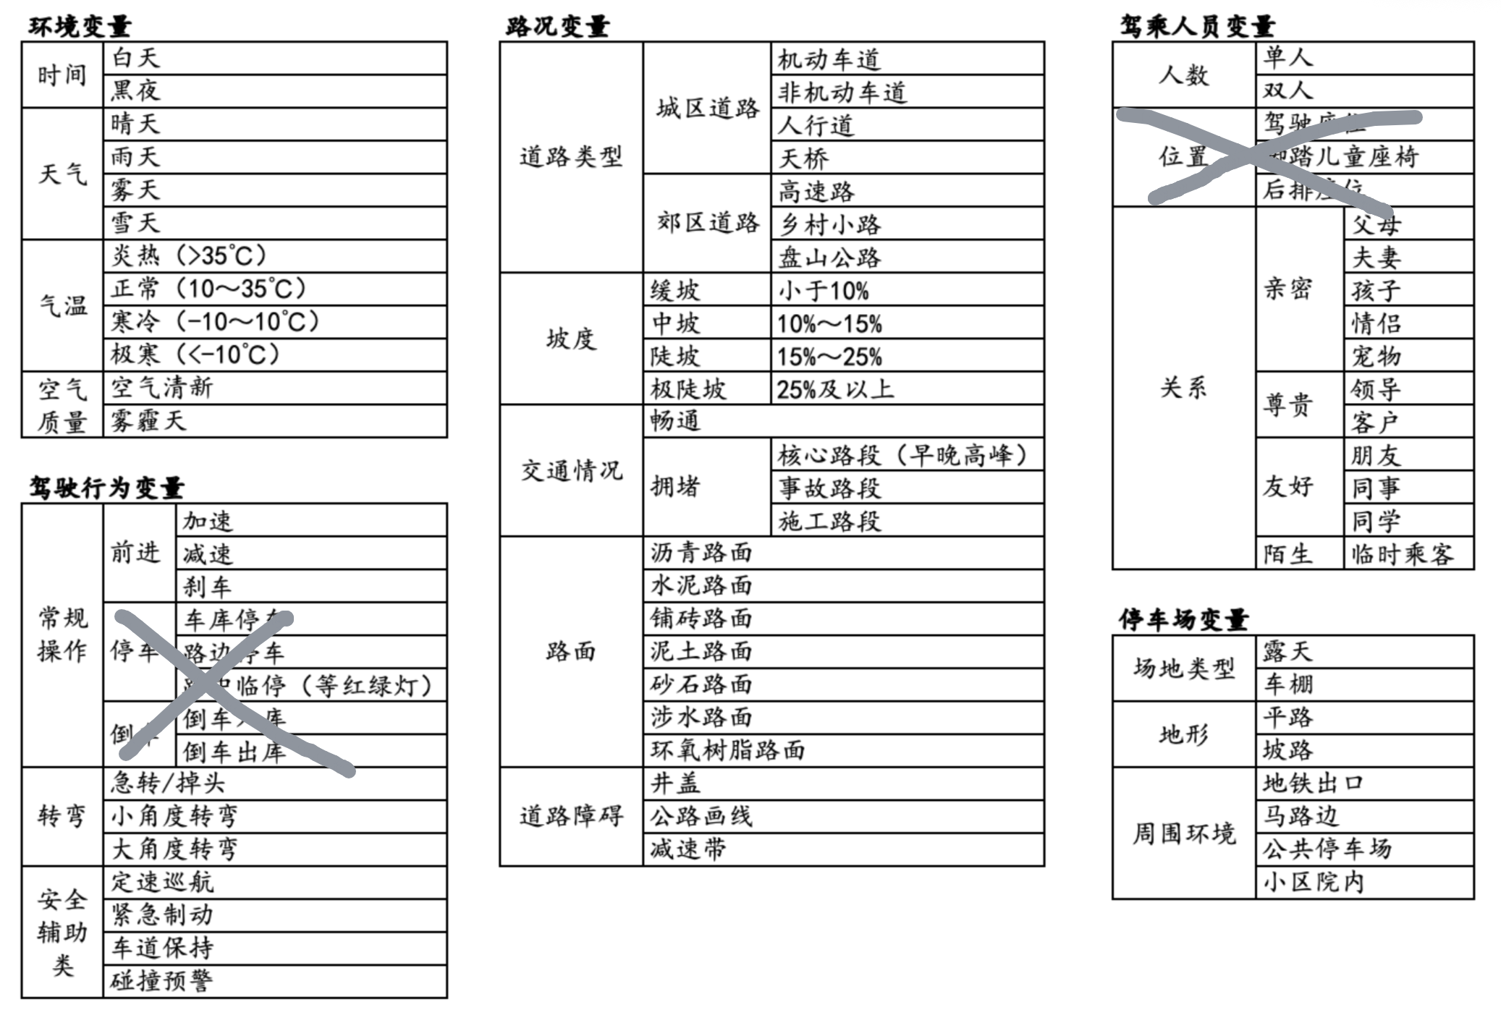
- 使用情境展开思路：
骑行前（检查头盔状态 - 调节头盔尺寸 / 通风 - 连接手机 / 导航 - 佩戴头盔）
骑行中（查看路线-各种路况驾驶操控-途中接打电话-途中娱乐-清洁镜片）
临停（驻车-再次启动）
到达目的地（寻找停车场/停车位-停车-头盔清洁-收纳头盔-锁车-充电）
离车（头盔深度清洁 - 配件更换 - 功能维护）

【查看骑行信息】
- 查看频率： 在骑行过程中，您看仪表盘（或手机导航屏幕）的频率大概是怎样的？（例如：过路口必看、每几分钟扫一眼、只有报警灯亮才看？）
- 核心关注点： 您低头看仪表盘时，最想确认的信息通常是哪些？请按重要性排序。（备选：当前车速、档位显示、转速、剩余油量/电量、导航路线、时间、手机消息提醒？）

【装备】
- 会不会需要拆装备？（尤其关注，要不要拆手机支架、拍摄支架？为什么）
- 装备痛点：如“如果有头盔装Gopro的习惯，要问问，有没有觉得，头盔太重？头盔会往前倾斜？”
- 拍过的视频，想发什么骑行内容？想往哪里分享？怎么剪辑视频的？

深访：各个场景，预设问题
↑↑↑具体内容还要结合场景，再调整下的↑↑↑

2.4 补充提问（10min）

Q10. 聊了那么多，哪几个瞬间让您觉得特别麻烦？
目标：痛点解决优先级
如果卡壳追问
- 场景A（启动能量）：比如大夏天赶时间，等红绿灯时摘手套、掏手机、面容解锁失败、戴着手套按不到屏幕。
- 场景B（拼凑感带来的负担）：您的头盔挂上了蓝牙耳机+运动相机+下巴支架/手机支架，会不会觉得头盔重、重心偏、风噪大、出门充电麻烦。
- 场景C（安全焦虑）： 传统头盔视野受限，骑行时因为后视镜有盲区，后方或侧向来车感到不安全，或者为了看手机导航视线离开路面不安全。
追问2：您骑行中遇到的所有痛点， 最希望能解决哪个，1～3个？
追问3：遇到这么多麻烦和危险，为什么还喜欢骑行？忍受一切的理由是什么？

Q11. 看Shoei视频，观察用户评价

Q12. 耗电补能建议

Q12. 我们正在研发一个全智能头盔，集成HUD（像贾维斯一样显示导航和车速）、Ai语音助手和摄像头（行车记录+盲区监测）。如果因技术或成本限制，这三个功能必须去掉一个，您会最先舍弃哪一个？
目标：验证功能取舍。
记录：注意记录犹豫时间。
追问：哪个是不能少的灵魂功能？
追问：对于这几个功能，你有哪些期待？
追问：对于这几个功能，有哪些顾虑？
追问：如果，为了消除续航焦虑，电池采用类似Shoei的形式，你觉得怎么样？（给用户看托线Shoei照片）

Q13. 我们来算算账
【价格锚定】您现在的头盔（约__元）+ 蓝牙耳机（约__元）+ 运动相机（约__元）+ 各种支架配件，加起来这一套“全家桶”大概值 [计算总金额 X] 元对吧？现场帮用户按计算器
【价值替代】如果这款智能头盔能替代上面一大堆设备（不需要仪表盘显示导航、车速、来电，拍摄设备、设备支架、耳机、手机，而且不用担心设备坏了），您愿意花多少钱买它？
【品牌溢价测试】如果我们的产品和知名头盔品牌联名，你希望和哪家联名？你愿意付多少钱？

Q13. 最后，对刚才描述的这款“HUD+AI+拍摄”的智能头盔，满分10分，您的购买/感兴趣程度打几分？
(如果低于7分)：扣掉的分数主要是在担心什么？（太重？太丑？太贵？怕死机？）

2.5 转钱

2.6 请推荐身边的骑行好友
“今天跟您聊得特别投机，您在装备和玩车上的见解确实非常专业/独到，这正是我们想要寻找的‘核心用户’画像。”
因为我们对受访者的筛选标准比较高（比如要有一定消费力），找人比较难。
如果您身边有骑行习惯和消费观念跟您差不多的朋友，欢迎推荐给我们。
若对方推荐，则追问推荐理由。

